Памятка для детей
о правилах поведения в транспорте
Каждый гражданин должен помнить, что транспорт – зона повышенной опасности и, пользуясь его услугами, гражданин обязан выполнять общепринятые правила личной безопасности.
Чтобы не создать угрозу своему здоровью и здоровью окружающих в транспорте, надо соблюдать общепринятые правила поведения в автобусе, троллейбусе, трамвае и поезде.Поведение в общественном транспорте регулируют «Правила проезда в общественном транспорте». В них для пассажиров устанавливаются права и обязанности. Некоторые из этих правил вам нужно запомнить.
1. Ожидать общественный транспорт можно только на остановках.
2. Входить следует в задние двери, а выходить из передних дверей транспорта. Если транспорт снабжен автоматическим турникетом, то вход осуществляется через переднюю дверь, а выход в средние и задние двери.
3. Прежде чем зайти, нужно выпустить тех, кто выходит из транспорта.
4. Обязательно следует оплатить проезд, купив разовый проездной билет или предъявив проездной билет на много поездок.
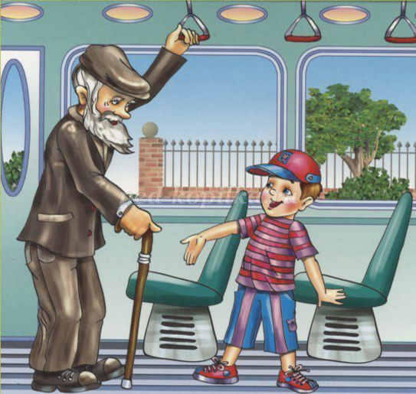5. При нерегулируемом переходе улицы трамвай необходимо обходить спереди, а автобус и троллейбус сзади.
6. В транспорте надо вести себя достойно:
– не шуметь и не толкаться;
– уступать места пожилым людям и инвалидам,
женщинам с тяжелыми сумками;
– не отвлекать водителя во время движения транспорта;
– держаться во время движения транспорта за поручни;
– вежливо спрашивать и вежливо отвечать на вопросы пассажиров;
– никогда не садиться в транспорт на ходу (можно соскользнуть со ступенек и попасть под колеса);
– не входить в переполненный автобус, троллейбус или трамвай;
– острые и неудобные для других пассажиров предметы надо хорошо упаковывать и аккуратно ставить, чтобы они никому не мешали.

Правила безопасности в городском общественном транспорте
Находясь в общественном транспорте, стойте лицом в сторону движения или вполоборота.
Не стойте около дверей, не высовывайтесь из окон движущегося транспорта.
Выходите из общественного транспорта первым или подождите, пока схлынет толпа.
После выхода из салона подождите, пока автобус отъедет, и потом переходите улицу.
Стоящий автобус или троллейбус обходите сзади, трамвай – спереди.
Правила поведения на объектах водного транспорта
Находясь на водном судне, категорически запрещается:
· производить самостоятельную высадку или посадку до причала лодки или полной подачи трапа корабля;
· двигаться вдоль борта судна на причал, или подниматься с причала на борт корабля не по специальному трапу;
· выходить и находиться на площадке, не имеющей ограждения;
· самостоятельно заходить одному в служебные помещения и открывать технические помещения, особенно в случаях, когда зайти в помещение предлагают малознакомые и незнакомые люди;
· перевешиваться за борт судна.
Правила поведения детей на железнодорожном транспорте
Не подходи к вагонам до полной остановки поезда!
Не прислоняйся к стоящим вагонам!
Не пытайся попасть в вагон или выйти из вагона во время движения!
Не стой на подножках и переходных площадках!
Не открывай двери вагонов на ходу поезда!
Не высовывайся из окон вагонов и дверей тамбуров!
Не препятствуй автоматическому открытию/закрытию дверей вагонов!
Не создавай помех другим гражданам, осуществляя посадку/высадку!
Находясь рядом с железнодорожными путями, при приближении поезда отойди на безопасное расстояние!

